Capítulo 4

Implementación, administración y monitoreo de Group Policy

Se utilizan Políticas de Grupo en Active Directory® para centralizar el manejo de usuarios y computadoras en una empresa. Usted puede centralizar políticas configurando Políticas de Grupo para una organización entera, un dominio, un sitio o a nivel organizational unit. O, también, puede descentralizar la disposición de Group Policy configurando Group Policy para cada departamento en el nivel de unidad de organización OU.

Usted puede asegurarse de que los usuarios tengan los ambientes de usuario que requieren para realizar sus trabajos, y hacer cumplir las políticas de las organizaciones, incluyendo reglas de negocio, metas y requisitos de seguridad. Además, puede bajar el TCO (total cost of ownership) o costo total de propiedad controlando ambientes de usuario y de computadora, y de ese modo reducir el nivel de la ayuda técnica que los usuarios requieren y de la productividad perdida debido al error del usuario.

Group Policy le da el control de administración sobre usuarios y computadoras en su red. Usando Group Policy, usted puede definir el estado del ambiente de trabajo de los usuarios una sola vez, y entonces confiar en Microsoft® Windows® Server 2003 para hacer cumplir continuamente la configuración de Group Policy que definió. Usted puede aplicar configuraciones de Group Policy a través de una organización entera o a grupos específicos de usuarios y de computadoras.

Después de terminar esta sección, usted podrá:
- Crear y configurar objetos de Políticas de Grupo, o Group Policy objects (GPOs).
- Configurar intervalos de actualización de Políticas de Grupo.
- Administrar GPOs.

- Introducción
- Instalación y configuración de servicios
- Active Directory Services
- Implementación, administración y monitoreo de Group Policy

Durante esta sección usted irá asimilando los conocimientos que necesita para hacer una correcta administración, diseño e implementación de Group Policy.

Las Group Policy (Directivas de grupo) brindan a los administradores la habilidad de controlar el entorno de usuarios y computadoras. Los sistemas operativos Windows 2000, Windows XP y Windows Server 2003 son las plataformas soportadas por directivas de grupo.

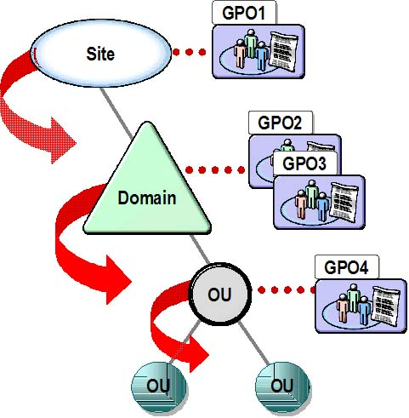

  - Introducción

Usted puede utilizar Group Policy en Active Directory® para centralizar el manejo de usuarios y computadoras en una empresa. Puede centralizar policies configurando Group Policy para una organización entera, dominio, sitio, o a nivel organizational unit. O también puede descentralizar la configuración de Group Policy configurando Group Policy para cada departamento en el nivel organizational unit.

Usted puede asegurarse de que los usuarios tengan los ambientes de usuario que requieren para realizar sus trabajos y hacer cumplir las políticas de las organizaciones, incluidas reglas de negocio, metas y requisitos de seguridad. Además, puede bajar el total cost of ownership controlando ambientes del usuario y de computadora, de modo de reducir el nivel de la ayuda técnica que los usuarios requieren y de la productividad perdida debido al error del usuario.

Después de terminar esta sección, usted podrá:
- Crear y configurar Group Policy objects (GPOs).
- Configurar intervalos de actualización de Group Policy y configuraciones de Group Policy.
- Administrar GPOs.

  - ¿Qué es Group Policy?

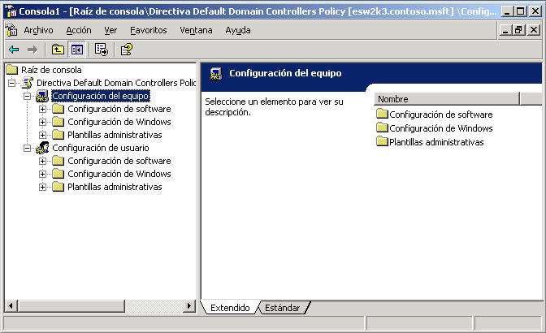

El servicio de directorio Active Directory usa Group Policy para manejar a usuarios y computadoras en su red. Al usar Group Policy, usted puede definir el estado del ambiente de trabajo de los usuarios una sola vez, y entonces confiar en Microsoft® Windows® Server 2003 para hacer cumplir continuamente la configuración de Group Policy que usted definió. Es posible aplicar configuraciones de Group Policy a través de una organización entera o a grupos específicos de usuarios y de computadoras.

Para obtener más información acerca de Group Policy:
Microsoft IntelliMirror®: http://www.microsoft.com/technet/treeview/default.asp?url=/technet/prodtechnol/windowsserver2003/proddocs/server/sag_IMirror_top_node.asp
Group Policy settings overview: http://www.microsoft.com/technet/treeview/default.asp?url=/technet/prodtechnol/windowsserver2003/proddocs/server/gpsettings.asp
http://www.microsoft.com/spain/servidores/windowsserver2003/technologies/management/grouppolicy/default.aspx
http://www.microsoft.com/spain/servidores/windowsserver2003/technologies/management/grouppolicy/gpintro.aspx

  - ¿Qué son User y Computer Configuration Settings?

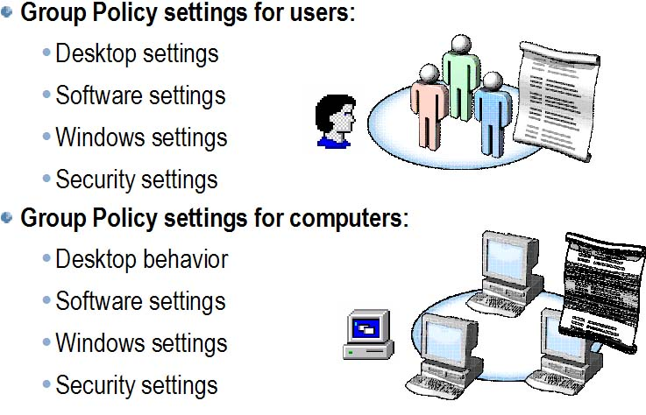

Usted puede hacer cumplir los Group Policy settings para las computadoras y los usuarios utilizando Computer Configuration y User Configuration en Group Policy.

Group Policy settings para los usuarios incluyen configuraciones específicas de sistema operativo, configuraciones de escritorio, configuraciones de seguridad, opciones de aplicaciones asignadas y publicadas, configuraciones de aplicaciones, opciones de folder redirection, y scripts de user logon y logoff. Los Group Policy settings de usuario se aplican cuando los usuarios inician sesión en la computadora y durante un ciclo de actualización periódico.

Group Policy settings modifica el ambiente de escritorio del usuario para requisitos particulares, o hace cumplir lockdown policies en usuarios. Están contenidos debajo de User Configuration en el editor de Group Policy Object.

La carpeta Software Settings, debajo de User Configuration, contiene configuraciones de software que se aplican a los usuarios sin importar en qué computadora ellos inicien sesión. Esta carpeta también contiene configuraciones de instalación de software, y puede ser que contenga otras configuraciones que se ponen allí de independent software vendors (ISVs).

La carpeta Windows Settings, debajo de User Configuration, contiene configuración Windows que se aplica a los usuarios sin importar en qué computadora ellos inicien sesión. Esta carpeta también contiene los siguientes puntos: Folder Redirection, Security Settings y Scripts.

Group Policy settings para las computadoras comprende cómo se comporta el sistema operativo, comportamiento de escritorio, configuraciones de seguridad, scripts de startup y shutdown, opciones de aplicaciones assigned a la computadora, y configuraciones de aplicaciones. Las Group Policy relacionadas con la computadora se aplican cuando el sistema operativo se inicializa y durante un ciclo periódico de actualización. En general, las configuraciones de computadora Group Policy toman precedencia sobre estar en conflicto con Group Policy de usuario.

Las Group Policy settings que modifican el ambiente para requisitos particulares de escritorio para todos los usuarios de una computadora, o hacen cumplir las políticas de seguridad en las computadoras de una red, se encuentran debajo de Computer Configuration en el editor de Group Policy Object.

La carpeta Software Settings, debajo de Computer Configuration, contiene las configuraciones de software que se aplican a todos los usuarios que inicien sesión en la computadora. Esta carpeta contiene configuración de instalación de software, y puede contener otras configuraciones que se pongan allí de ISVs.

La carpeta Windows Settings, debajo de Computer Configuration, contiene configuraciones Windows que se aplican a todos los usuarios que inicien sesión en la computadora. Esta carpeta también contiene los siguientes puntos: Security Settings y Scripts.

Security Settings está disponible debajo de la carpeta Windows Settings, ubicada bajo Computer Configuration y User Configuration en el editor de Group Policy Object. Security Settings o Security Policies son las reglas que se configuran en una computadora o las computadoras múltiples que protegen recursos en una computadora o una red. Con Security Settings, usted puede especificar Security Policy de una organizational unit, domain o site.

Para obtener más información sobre extensión de Group Policy, ver los métodos avanzados extendiendo Group Policy en: http://www.microsoft.com/technet/treeview/default.asp?url=/technet/prodtechnol/windowsserver2003/proddocs/server/sag_SPconcepts_30.asp.

Práctica: Configurando Local Computer Policy Settings

Agregue Group Policy Object Editor a una CustomMMC:

- Abra una CustomMMC.
- Agregue el componente Objeto de directiva de grupo.
- Guarde la CustomMMC.

Evitar que los usuarios apaguen el servidor usando Local Policy Setting:

- En la CustomMMC, expanda el componente Directiva Equipo local.
- En la consola, expanda Configuración de usuario, luego Plantillas administrativas, y después haga clic en Menú Inicio y barras de tareas.
- En el panel de los detalles, haga doble clic en Quitar el comando Apagar e impedir el acceso al mismo.
- En el cuadro Propiedades de Quitar el comando Apagar e impedir el acceso al mismo, haga clic en Habilitada y, después, en Aceptar.
- Cierre y guarde todos los programas, y haga log off.

Probar la política:

- Inicie sesión como User con una contraseña.
- Haga clic en Inicio y verifique que el botón Apagar se haya quitado del menú.
- Cierre y guarde todos los programas, y haga log off.

  - Las herramientas usadas para crear GPOs

- Usuarios y equipos de Active Directory
Usted puede abrir el editor de Group Policy Object desde Usuarios y equipos de Active Directory para administrar GPOs para dominios y unidades organizacionales. En el cuadro Propiedades para un dominio o unidad organizacional, hay una lengüeta Directiva de grupo. En esta lengüeta, usted puede manejar GPOs para el dominio o unidad organizacional.

- Sitios y servicios de Active Directory
Usted puede abrir el editor de Group Policy Object desde Sitios y servicios de Active Directory para manejar GPOs de sites. En el cuadro Propiedades para el site, hay una lengüeta Directivas de grupo. En esta lengüeta, usted puede manejar GPOs para el site.

- Group Policy Management console
La Group Policy Management console es un sistema de interfaces programables para manejo de Group Policy, así como las MMC snap-in se construyen en esas interfaces programables. Juntos, los componentes de Group Policy Management consolidan la administración de Group Policy a través de la empresa. La Group Policy Management console combina la funcionalidad de componentes múltiples en una sola interfaz de usuario (UI). La UI se estructura para emparejar la manera en que usted utiliza y que maneja Group Policy. Incorpora la funcionalidad relacionada con Group Policy de las herramientas siguientes en una sola MMC snap-in:

  - Active Directory Users and Computers
  - Active Directory Sites and Services
  - Resultant Set of Policy (RSoP)

Group Policy Management también proporciona las siguientes capacidades extendidas que no estaban disponibles en herramientas anteriores de Group Policy. Con Group Policy Management, usted puede:

  - Hacer backup y restore de GPOs.
  - Copiar e importar GPOs.
  - Usar filtros Windows Management Instrumentation (WMI).
  - Generar reportes de GPO y RSoP.
  - Búsqueda para GPOs.

- RSoP

Modo de planeamiento. Con el modo de planeamiento, puede simular el efecto de la configuración de directivas que desea aplicar a un equipo y un usuario.

Modo de registro. Informa de la configuración de directivas existente en un equipo y un usuario que ha iniciado la sesión actualmente.

- Group Policy Management vs. default Group Policy tools
Antes de Group Policy Management, usted administraba Group Policy usando una variedad de herramientas Windows, incluidas Active Directory Users and Computers, Active Directory Sites and Services, y RSoP. Group Policy Management consolida la administración de todas las tareas base de Group Policy en una sola herramienta. Debido a esta administración consolidada, la funcionalidad de Group Policy no es requerida en las otras herramientas.

Después de instalar Group Policy Management, usted todavía utiliza cada una de las herramientas de Active Directory para sus propósitos previstos de administración de directorio; por ejemplo, crear un usuario, computadora y grupo. Sin embargo, usted puede utilizar Group Policy Management para realizar todas las tareas relacionadas con Group Policy. La funcionalidad de Group Policy ya no estará disponible con las herramientas de Active Directory cuando instale Group Policy Management.

Group Policy Management no sustituye al editor de Group Policy Object. Usted todavía debe editar GPOs usando el editor de Group Policy Object. Group Policy Management integra la funcionalidad de edición proporcionando acceso directo al editor de Group Policy Object.

Nota: la Group Policy Management console no viene con Windows Server 2003. Usted debe descargarla de: http://www.microsoft.com/downloads/details.aspx?FamilyId=F39E9D60-7E41-4947-82F5-3330F37ADFEB&displaylang=en.

Práctica: ¿Cómo crear una GPO?
Utilice los procedimientos siguientes para crear una nueva GPO o un link a una GPO existente usando Active Directory Users and Computers, y para crear una GPO en un site, dominio u organizational unit.

Para crear una GPO nueva o hacer un link a una GPO existente usando Active Directory Users and Computers:

- En Active Directory Users and Computers, haga clic derecho en el contenedor de Active Directory (dominio o organizational unit) para el cual usted desea crear una GPO, y después haga clic en Propiedades.
- En el cuadro Propiedades, sobre la lengüeta Directiva de grupo, elija una de las opciones siguientes:
- Para crear una GPO nueva, haga clic en Nueva, ingrese un nombre para la GPO nueva, y presione ENTER.
- Para hacer un link a una GPO existente, haga clic en Agregar, y entonces seleccione la GPO de la lista.
- La GPO que usted crea o el link se exhibe en la lista de GPOs que están linkeadas al contenedor de Active Directory.

  - ¿Qué es un GPO Link?

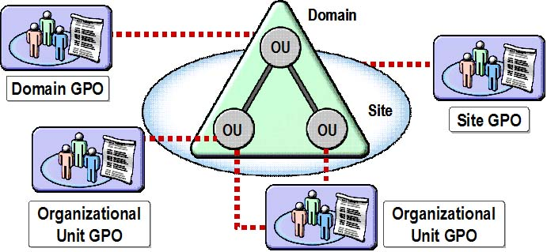

Todas las GPOs se almacenan en un contenedor en Active Directory, llamado Group Policy Objects. Cuando una GPO es utilizada por un site, dominio u organizational unit, la GPO es linkeada al contenedor Group Policy Objects. Consecuentemente, usted puede centralizar la administración y el deploy de GPOs a muchos dominios u organizational units.

Cuando usted crea una GPO link a un site, dominio u organizational unit, realiza en realidad dos operaciones separadas: crea la GPO nueva, y entonces la linkea al site, dominio u organizational unit. Al delegar permisos para linkear una GPO al dominio, organizational unit o site, debe modificar los permisos para el dominio, organizational unit o site que desea delegar.

Por defecto, solamente miembros de los grupos Domain Admins y Enterprise Admins tienen los permisos necesarios para linkear GPOs a domains y organizational units. Solamente los miembros del grupo Enterprise Admins tienen los permisos para linkear GPOs a sites. Miembros del grupo Group Policy Creator Owners pueden crear GPOs, pero no pueden linkear.

Cuando usted crea una GPO en el contenedor Group Policy Objects, la GPO no se aplica a ningún usuario o computadora hasta que es creado el GPO link. Puede crear una unlinked GPO usando Group Policy Management. Puede ser que cree unlinked GPOs en una organización grande donde un grupo crea GPOs, y otro grupo crea links de GPOs al site, dominio u organizational unit.

- Práctica: ¿Cómo crear un GPO Link (vincular)?
Para realizar esta práctica debe instalar previamente GPMC. Vea el punto 4.21.1. más adelante.

Utilice los procedimientos siguientes para crear y vincular GPOs:

Para vincular una GPO cuando usted la crea:

- En Administración de directivas de grupo, en la consola, expanda el forest y el contenido del dominio en el cual usted desea crear y vincular la GPO, expanda Domains, y entonces haga uno de los siguientes pasos:
  - Para crear una GPO y vincularla al dominio, haga clic derecho en el dominio, y después seleccione Crear y vincular una GPO aquí.
  - Para crear una GPO y vincularla a una organizational unit, expanda el dominio que contiene la organizational unit, haga clic derecho en la organizational unit, y después haga clic en Crear y vincular una GPO aquí.
- En el cuadro Nuevo GPO ingrese el nombre para la GPO nueva, y después haga clic en Aceptar.

Para vincular una GPO existente al site, dominio u organizational unit:

- En Group Policy Management, en la consola, expanda el forest que contiene el dominio en el cual usted desea linkear una GPO existente, expanda Dominios, y entonces expanda el dominio.
- Haga clic derecho en el dominio, site u organizational unit, y después haga clic en Vincular un GPO existente.
- En el cuadro Seleccionar GPO, haga clic en la GPO que usted desea vincular, y después haga clic en Aceptar.

  - ¿Cómo se heredan permisos de Group Policy en Active Directory?

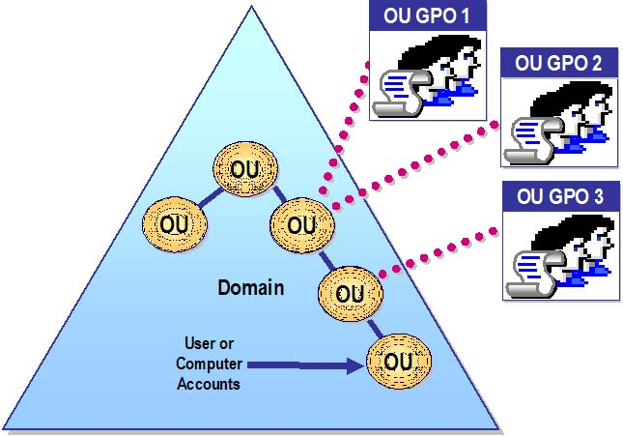

El orden en el cual Windows Server 2003 aplica GPOs depende del contenedor de Active Directory al cual es linkeada la GPO. Las GPOs se aplican primero a site, luego a dominios y, después, a organizational units en los dominios.

Un contenedor child hereda GPOs del contenedor parent. Esto significa que un contenedor child puede tener muchos Group Policy settings aplicados a sus usuarios y computadoras sin tener un GPO linkeado a él. Sin embargo, no hay jerarquía de dominios como hay para las organizational units; por ejemplo, las parent organizational units y child organizational units.

Las GPOs son acumulativas, lo que significa que están heredadas. La herencia de Group Policy es el orden en el cual Windows Server 2003 aplica GPOs. El orden en el cual se aplican GPOs y cómo se heredan GPOs determina en última instancia qué configuraciones afectan a usuarios y computadoras. Si hay GPOs múltiples que fijan en el mismo valor, por defecto la última GPO que se aplicó toma precedencia. Usted puede también tener GPOs múltiples linkeadas a los mismos contenedores. Por ejemplo, usted puede tener tres GPOs linkeadas a un solo dominio. Como el orden en el cual se aplican las GPOs puede afectar el resultado de la configuración de Group Policy, hay también un orden o prioridad de Group Policy, de GPOs para cada contenedor.

GPMC es una herramienta muy útil para revisar herencias y acumulaciones, ya que nos permite hacer esto de forma gráfica, lo que facilita mucho esta tarea. Para hacerlo, haga clic sobre una OU y seleccione la lengüeta Herencia de directivas de grupo.

  - ¿Qué sucede cuando hay conflicto de GPOs?

Las combinaciones complejas de GPOs pueden crear conflictos, lo cual puede requerirle modificar el comportamiento de la herencia por defecto. Cuando una configuración de Group Policy se configura para una organizational unit parent, y la misma configuración de Group Policy no se configura para la organizational unit child, los objetos en la organizational unit child heredan la configuración de Group Policy de la organizational unit parent.

Cuando una configuración de Group Policy se configura para ambas organizacional unit parent y organizational unit child, se aplican las configuraciones para ambas organizational units. Si las configuraciones son incompatibles, la organizational unit child conserva su propia configuración de Group Policy. Por ejemplo, una configuración de Group Policy para la organizational unit fue aplicada por última vez a la computadora o el usuario sobrescribe la que está en conflicto de configuración de Group Policy para un contenedor que es de mayor jerarquía en Active Directory.

Si el orden de herencia por defecto no resuelve las necesidades de su organización, usted puede modificar las reglas de herencia para GPOs específicas. Windows Server 2003 proporciona las dos siguientes opciones para cambiar el orden de herencia por defecto:

No Override
Utilice esta opción para prevenir que contenedores child eliminen una GPO con una prioridad más alta de configuración. Esta opción es útil para hacer cumplir GPOs que representen reglas de negocio de la organización. La opción No Override se fija sobre una base individual de GPO. Usted puede fijar esta opción en una o más GPOs según lo requerido. Cuando más de una GPO se fija en No Override, la GPO fijada en No Override más alta en la jerarquía de Active Directory toma precedencia.

Block Policy inheritance
Utilice esta opción en contenedores child para bloquear herencia de todos los contenedores parent. Esta opción es útil cuando una organizational unit requiere una única configuración de Group Policy. Block Policy inheritance se fija en base al contenedor. En el caso de un conflicto, la opción No Override toma siempre precedencia sobre la opción Block Policy inheritance.

  - Bloqueo de Deployment de GPO

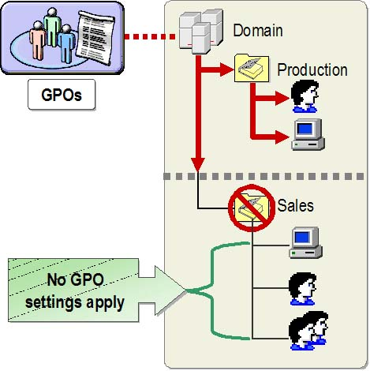

Usted puede prevenir en un contenedor child la herencia de cualquier GPO de los contenedores parent habilitando Bloquear herencia en el contenedor child.

Habilitar Bloquear herencia en un contenedor child evita que el contenedor herede todas las configuraciones Group Policy. Esto es útil cuando un contenedor de Active Directory requiere configuraciones únicas de Group Policy, y usted desea asegurarse de que las configuraciones de Group Policy no se heredan. Por ejemplo, usted puede utilizar Bloquear herencia cuando el administrador de una organizational unit debe controlar todas las GPOs para ese container.

Considere lo siguiente al usar Bloquear herencia:

- Usted no puede elegir selectivamente qué GPOs bloquear. Bloquear herencia afecta a todas las GPOs de todos los contenedores parent, excepto las GPOs configuradas con la opción No reemplazar sin GPMC instalada y Forzado con GPMC instalada.
- Bloquear herencia no bloquea la herencia de una GPO linkeada a un contenedor parent si el link se configura con la opción No reemplazar.

  - ¿Cómo configurar Group Policy Enforcement?

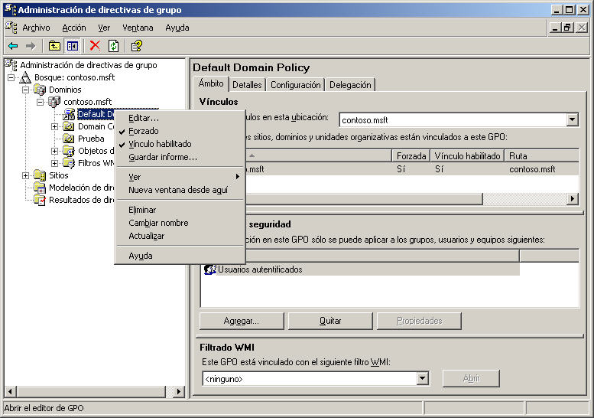

Importante: la opción Forzado se llama No reemplazar en Usuarios y equipos de Active Directory antes de instalar Administración de directivas de grupo.

Efectúe el siguiente procedimiento para configurar enforcement de GPO link.

- En Group Policy Management, en la consola, expanda el forest con el link para el cual usted desea configurar el enforcement, y entonces realice uno de los siguientes pasos:
- Para configurar enforcement de GPO link a un dominio, expanda Dominios, y entonces expanda el dominio que contiene el GPO link.
- Para configurar enforcement de GPO link a una organizational unit, expanda Dominios, expanda el dominio que contiene la organizational unit, y después expanda la organizational unit, la cual puede incluir parent o child organizational unit que contenga el GPO link.
- Para configurar enforcement de GPO link a un site, expanda Sitios, y después expanda el site que contiene el GPO link.
- Haga clic derecho en el GPO link, y después haga clic en Forzado para permitir o inhabilitar el enforcement.

  - Filtrado de Deployment de GPO

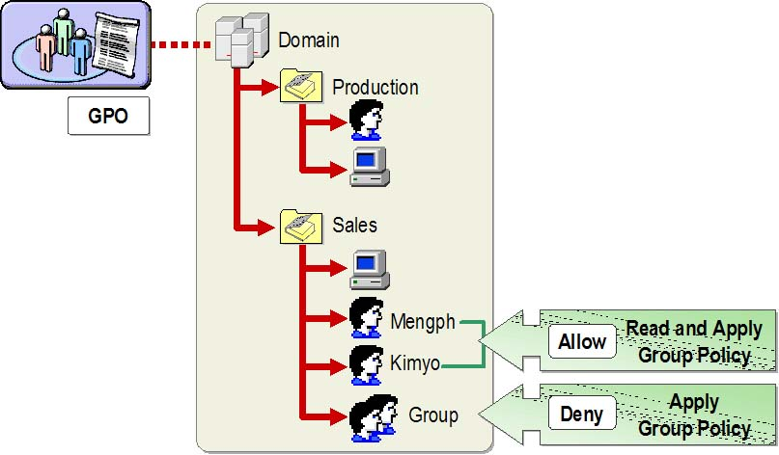

Por defecto, todos los Group Policy settings contenidos en las GPOs afectan al contenedor y se aplican a todos los usuarios y computadoras en ese contenedor, el cual no puede producir los resultados que usted desea. Usando la característica de filtrado, usted puede determinar qué configuraciones se aplican a los usuarios y a las computadoras en el contenedor específico.

Usted puede filtrar el deployment de GPO fijando permisos en el GPO Link para determinar el acceso de lectura o negar el permiso en la GPO. Para que los Group Policy settings se apliquen a una cuenta de usuario o de computadora, la cuenta debe tener por lo menos el permiso de lectura para una GPO. Los permisos por defecto para una GPO nueva tienen el siguiente access control entries (ACEs):

- Authenticated Users. Permitir read y permitir apply Group Policy.
- Domain Admins, Enterprise Admins and SYSTEM. Permitir read, permitir Write, permitir Create All Child objects, permitir Delete All Child objects.

Usted puede utilizar los siguientes métodos de filtrado:

- Explicitly deny
Este método se utiliza al negar el acceso a la Group Policy. Por ejemplo, usted podría negar explícitamente el permiso al grupo de seguridad de los administradores, lo cual prevendría a administradores en la organizational unit de la recepción de GPO settings.
- Remove Authenticated Users
Usted puede omitir a los administradores de la organizational unit del grupo de seguridad, lo cual significa que no tienen ningún permiso explícito para la GPO.

Para obtener más información acerca de Group Policy:
http://support.microsoft.com/default.aspx?scid=kb;en-us;324743
http://microsoft.com/downloads/details.aspx?FamilyId=D26E88BC-D445-4E8F-AA4E-B9C27061F7CA&displaylang=en
http://www.microsoft.com/technet/treeview/default.asp?url=/technet/prodtechnol/windowsserver2003/management/gp/default.asp

  - Administración de entorno de usuario

La administración de entorno de usuario significa controlar lo que pueden hacer los usuarios cuando inician sesión en la red. Usted hace esto controlando sus computadoras de escritorio, conexiones de red e interfaces de usuario a través de Group Policy. Usted maneja los ambientes de usuario para asegurarse de que los usuarios tengan lo que necesitan para realizar sus trabajos, pero no pueden corromper o configurar incorrectamente sus ambientes.

Cuando usted configura y maneja ambientes de usuario de forma centralizada, puede realizar las siguientes tareas:

- Manejar los usuarios y las computadoras
Manejando configuración de escritorio del usuario con policies basadas en registry, usted se asegura de que los usuarios tengan los mismos ambientes incluso si ellos inician sesión en diversas computadoras. Usted puede controlar cómo Microsoft Windows® Server 2003 maneja el user profiles, el cual incluye cómo están disponibles los datos personales de un usuario. Con redirecting user folders de los discos duros locales del usuario a una localización central en un servidor, usted puede asegurarse de que los datos del usuario estén disponibles sin importar la computadora desde la cual inicie sesión.
- Deploy software – Instalación de software
El software se instala en las computadoras o en los usuarios con servicio de directorio Active Directory®. Con la instalación del software, usted puede asegurarse de que los usuarios tengan sus programas requeridos, service packs y hotfixes.

  - ¿Qué son los Group Policy Settings Enable o Disable?

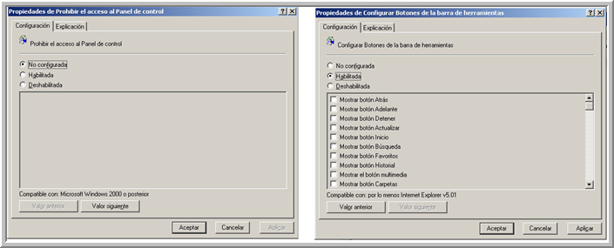

Si usted inhabilita un policy setting, está inhabilitando la acción de éste. Por ejemplo, los usuarios por defecto pueden tener acceso al Control Panel. Usted no necesita inhabilitar el policy setting Prohibir el acceso al Panel de control para permitir que un usuario tenga acceso al Control Panel, a menos que previamente haya aplicado un policy setting habilitándolo. En esta situación, usted fijó otro policy setting para deshabilitar el policy setting previamente aplicado.

Esto es provechoso cuando usted ha heredado policy settings y no desea usar filtrado para aplicar policy settings a un grupo y no a otro grupo. Usted puede aplicar una GPO que permita un policy setting en la parent organizational unit y otro policy setting que deshabilite la GPO en la child organizational unit.

Si usted permite un policy setting, está permitiendo la acción del policy setting. Por ejemplo, para revocar a alguien acceso al Control Panel, permite el policy setting Prohibir el acceso al Panel de control.

Una GPO lleva a cabo los valores que cambian registry para los usuarios y las computadoras que están conformes a la GPO. La configuración por defecto para un policy setting es No configurada. Si usted desea fijar a una computadora o a un usuario un policy setting de nuevo al valor prefijado o a la local policy, seleccione la opción No configurada. Por ejemplo, usted puede permitir un policy setting para algunos clientes, y al usar la opción No configurada, la policy invertirá a la policy por defecto, o local policy setting.

Algunas GPOs le requieren que proporcione una cierta información adicional después de permitir el objeto. Usted puede necesitar a veces seleccionar un grupo o una computadora si el policy setting necesita volver a dirigir al usuario a cierta información. Otras veces, para permitir proxy settings, usted debe proporcionar el nombre o la dirección Internet Protocol (IP) del proxy server y el número de puerto. Si el policy setting es multi-valued y los settings están en conflicto con otro policy setting, el conflicto de multi-valued settings se sustituyen por el último policy setting que fue aplicado.

Práctica: ¿Cómo editar un Group Policy Setting?
Como administrador de sistemas, usted debe editar Group Policy settings. Realice el siguiente procedimiento para efectuar esta tarea:

- En Group Policy Management, en la consola, navegue los Objetos de Directivas de grupo.
- Haga clic derecho en la GPO, y después haga clic en Modificar.
- En el editor de Group Policy Object, busque el Group Policy setting que desea editar, y después haga doble clic.
- En el cuadro Propiedades, configure el Group Policy setting, y después haga clic en Aceptar.

  - ¿Qué son los scripts de Group Policy Settings?

Usted puede utilizar los scripts de Group Policy para configurar scripts centralizados que corran automáticamente cuando la computadora se inicia y se apaga, y cuando los usuarios inician sesión y cierran sesión. Usted puede especificar cualquier script que corra en Windows Server 2003, incluidos archivos batch, programas ejecutables y scripts soportados por Windows Scripting Host (WSH).

Para ayudarle a manejar y a configurar ambientes de usuario, usted puede:

- Correr scripts que realicen las tareas que usted no puede realizar con otros Group Policy settings. Por ejemplo, usted configura el entorno de usuario con conexiones de red, conexiones de impresora, shortcuts a aplicaciones, y documentos corporativos.
- Limpiar los escritorios cuando los usuarios cierran la sesión y apagan la computadora. Usted puede quitar las conexiones que haya agregado con los scripts de logon o startup, de modo que la computadora esté en el mismo estado que cuando el usuario la encendió.
- Correr scripts preexistentes fijados hasta manejar los ambientes de usuario, hasta que usted configure otro Group Policy settings que remplace esos scripts.

Nota: desde Usuarios y equipos de Active Directory, usted puede asignar scripts de logon individualmente a las cuentas de usuario en el cuadro Propiedades de cada usuario. Sin embargo, Group Policy es el método preferido para correr scripts, porque usted puede manejar estos scripts centralizados, junto con startup, shutdown y logoff scripts.

Para obtener más información acerca de scripting, vea TechNet Script Center en http://www.microsoft.com/technet/treeview/default.asp?url=/technet/scriptcenter/default.asp.

Práctica: ¿Cómo asignar scripts con Group Policy?
Para implementar un script, usted utiliza Group Policy para agregar ese script a la configuración apropiada en un Group Policy template. Esto indica que el script puede correr durante el startup, shutdown, logon o logoff.

Para agregar un script a la GPO:

- En Group Policy Management, edite la GPO.
- En el editor de Group Policy Object, en la consola, busque Configuración de usuario/Configuración de Windows/Secuencia de comandos (Inicio de sesión/Cierre de sesión).
- En el panel de detalles, haga doble clic en Iniciar sesión.
- En el cuadro Propiedades de Iniciar sesión, haga clic en Agregar.
- En el cuadro Agregar un archivo de comandos, configure cualquiera de las siguientes configuraciones que usted desee utilizar, y después haga clic en Aceptar:
  - Nombre del archivo de comandos. Ingrese el path del script o haga clic en Examinar para localizar el archivo de script en la carpeta compartida Netlogon del domain controller.
  - Parámetros del archivo de comandos. Ingrese los parámetros que usted desea utilizar de la misma manera que usted los ingresaría en command line.
- En el cuadro Propiedades de Iniciar sesión, defina cualquiera de las siguientes configuraciones que usted desea utilizar:
- Iniciar sesión Archivos de comandos. Esta lista enumera todos los scripts que están actualmente asignados a la GPO seleccionada. Si usted asigna múltiples scripts, los scripts serán procesados en el orden que usted especifique. Para mover el script en la lista, selecciónelo, y después haga clic en Arriba o Abajo.

  - ¿Qué es Folder Redirection?

Cuando usted redirecciona folders, cambia la locación de carpetas del disco duro local en la computadora del usuario a una carpeta compartida en un servidor en la red. Después de redireccionar una carpeta a un servidor, ésta seguirá apareciendo para el usuario como local. Usted puede redireccionar cuatro carpetas que son parte del user profile: My Documents, Application Data, Desktop y Start Menu.

Almacenando datos en la red, los beneficios de los usuarios son la disponibilidad creciente y los backup frecuentes de sus datos. Redireccionar carpetas tiene los siguientes beneficios:

- Los datos en las carpetas están disponibles para el usuario sin importar la computadora cliente desde la que inicie sesión.
- Los datos en las carpetas se almacenan centralizados, por eso son más fáciles la administración y el backup para resguardo.
- Los archivos que se localizan adentro de carpetas redireccionadas, como los archivos de un roaming user profile, no se copian y no se guardan en la computadora en que el usuario inicia sesión. Esto significa que cuando el usuario inicia sesión en la computadora cliente, no se utiliza espacio de almacenamiento para esos archivos, y los datos que puedan ser confidenciales no quedan en la computadora.
- Los datos se almacenan en una carpeta compartida de red que puede ser parte de las áreas rutinarias de backup. Esto es más seguro porque no requiere ninguna acción de parte del usuario.
- Como administrador, usted puede utilizar Group Policy para configurar disk quotes, limitando la cantidad de espacio que es tomado por los usuarios.

Carpetas que pueden ser redireccionadas
Usted puede redireccionar las carpetas Mis documentos, Datos de programa, Escritorio y Menú Inicio. Una organización debe redireccionar estas carpetas para preservar datos y configuraciones importantes del usuario. Hay varias ventajas al redireccionar cada una de estas carpetas. Las ventajas varían según las necesidades de la organización.

Usted puede utilizar redirección de carpetas para redireccionar cualquiera de las siguientes carpetas en el user profile:

- Mis documentos
La redirección de Mis documentos es particularmente ventajosa porque la carpeta tiende a almacenar mucha información en cierto plazo.
La tecnología Offline Files da el acceso a usuarios a Mis documentos incluso cuando los usuarios no están conectados a la red. Esto es particularmente útil para gente que utiliza computadoras portátiles.
- Datos de programa
Group Policy setting controla el comportamiento de Datos de programa cuando el caching del lado del cliente está habilitado. Esta configuración sincroniza los datos de aplicaciones centralizados en un servidor en la red con la computadora local. Consecuentemente, el usuario puede trabajar en línea o fuera de línea. Si se realizan algunos cambios a los datos de aplicación, la sincronización actualiza los datos del aplicativo sobre el cliente y el servidor.
- Escritorio
Usted puede redireccionar el escritorio y todos los archivos, shortcuts y carpetas a un servidor centralizado.
- Menú Inicio
Cuando usted redirecciona el Menú Inicio, sus subfolders también se redireccionan.

    - Configuraciones requeridas para configurar Folder Redirection (redireccionamiento de carpetas )

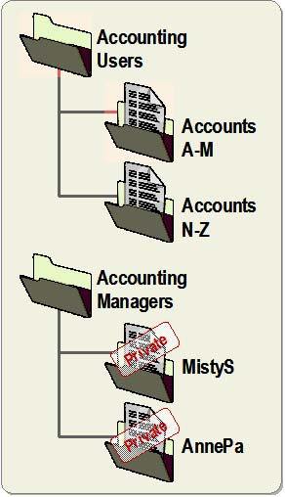

Hay tres configuraciones disponibles para Folder Redirection: none, basic y advanced. Basic Folder Redirection es para los usuarios que deben redirigir sus carpetas a un área común o para los usuarios que necesitan que sus datos sean privados.

Usted tiene las siguientes opciones básicas para redirección de carpetas:

- Redirigir la siguiente ubicación
Todos los usuarios redireccionan sus carpetas a un área común, pueden ver o utilizar los datos en carpetas redirecionadas. Para hacer esto, elija la configuración Básica y configure la Ubicación de la carpeta de destino a Redirigir la ubicación siguiente.
- Utilizar esta opción para todas las carpetas que contengan los datos que no son privados. Un ejemplo de esto es redireccionar Mis documentos para un equipo de Personal de las cuentas por cobrar donde todos comparten los mismos datos.
- Crear una carpeta para cada usuario en la ruta raíz
Para los usuarios que necesitan sus carpetas redireccionadas con datos privados, elija configuración Básica y configure Ubicación de la carpeta de destino en Crear una carpeta para cada usuario en la ruta raíz. Utilice esta opción para los usuarios que necesitan sus datos privados, como los gerentes que guardan datos personales sobre empleados.

Cuando usted selecciona Avanzado: especificar ubicaciones para diversos grupos de usuarios, las carpetas son redireccionadas a locaciones diferentes basadas en grupos de seguridad de los usuarios.

Usted tiene las siguientes opciones avanzadas para redireccionamiento de carpetas:

Pertenencia a grupo de seguridad. Aquí es donde usted especifica a quién le aplica la redirección.
Ubicación de la carpeta de destino. Usted puede elegir cualquiera de las siguientes opciones:
- Crear una carpeta para cada usuario en la ruta raíz. Utilícela para los datos confidenciales.
- Redirigir la ubicación siguiente. Utilícela para los datos compartidos.
- Redirigir a la ubicación local de perfil de usuario. Utilice esto para los usuarios que utilizan una mezcla de computadoras cliente que no son parte de Active Directory y computadoras que son parte de Active Directory.
Ruta de acceso raíz. En este cuadro, especifique el servidor y el nombre de la carpeta compartida a la que usted desear redireccionar.

Práctica: ¿Cómo configurar redireccionamiento de carpetas?
Usted configura Redireccionamiento de carpetas usando el editor de Group Policy Object.

Para configurar Redireccionamiento de carpetas:

- En Group Policy Management, edite o cree la GPO.
- En el editor de Group Policy Object, en la consola, expanda Configuración de usuario, luego Configuración de Windows, y después Redireccionamiento de carpetas. Se muestran los iconos de las cuatro carpetas que pueden ser redireccionadas.
- Haga clic derecho en la carpeta que usted desea redireccionar, y después haga clic en Propiedades.
- En el cuadro Propiedades, en la opción Configuración, haga clic en una de las siguientes opciones:
- Básico: redirigir la carpeta de todos a la misma ubicación
Todas las carpetas afectadas por esta GPO se almacenan en la misma carpeta compartida de red.
- Avanzado: especificar ubicaciones para diversos grupos de usuarios
Las carpetas se redireccionan a diversas carpetas compartidas de la red basadas en los miembros de grupos de seguridad. Por ejemplo, carpetas que pertenecen a los usuarios del grupo de contabilidad se redireccionan al servidor de contabilidad, y las carpetas que pertenecen a los usuarios en el grupo de comercialización se redireccionan al servidor de comercialización.
- En el cuadro Propiedades, haga clic en Agregar.
- Bajo Ubicación de la carpeta de destino, en el cuadro Ruta de acceso raíz, ingrese el nombre de la carpeta compartida en la red por utilizar, o haga clic en Examinar para localizarla.
- En la lengüeta Configuración, configure las opciones que usted desea utilizar, y después haga clic en Aceptar.

  - ¿Qué es Gpupdate?

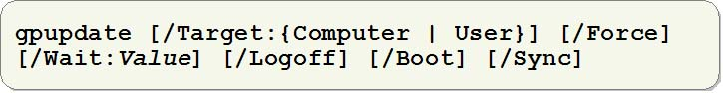

Gpupdate es una herramienta command-line que actualiza los local Group Policy settings y Group Policy settings almacenados en Active Directory, incluidas las configuraciones de seguridad. Por defecto, las configuraciones de seguridad se actualizan cada 90 minutos en un puesto de trabajo o un servidor, y cada cinco minutos en un domain controller. Usted puede correr gpupdate para probar un Group Policy setting o aplicar inmediatamente un Group Policy setting.

Los siguientes ejemplos demuestran cómo usted puede utilizar el comando gpupdate:

C:\gpupdate
C:\gpupdate /target:computer
C:\gpupdate /force /wait:100
C:\gpupdate /boot

Gpupdate tiene los siguientes parámetros:

/Target:{Computer | User}
Especifica la actualización solamente de usuario o computadora para sus policy settings. Por defecto, la policy de usuario y computadora son actualizadas.

/Force
Reaplica todos los policy settings. Por defecto, solamente los policy settings que han cambiado se reaplican.

/Wait:{Value}
Fija el número de segundos para esperar el procesamiento de policy. Por defecto es 600 segundos. El valor ' 0 ' significa no esperar. El valor ' - 1 ' significa esperar indefinidamente.

/Logoff
Causa un logoff después de actualizar la configuración de Group Policy settings.

/Boot
Causa que la computadora se reinicie después de la actualización de Group Policy settings.

/Sync
Causa que la próxima configuración de policy setting se aplique sincrónicamente.

Nota: Para modificar el intervalo de actualización de un equipo usando el Editor del Registro la clave es HKEY_LOCAL_MACHINE\Software\Policies\Microsoft\Windows\system,y dentro de ella creamos un valor DWORD llamado GroupPolicyRefreshTime y le agregamos un valor de 0 a 1440 minutos.

  - ¿Qué es Gpresult?

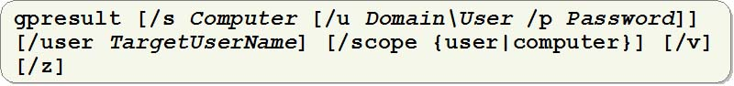

Porque usted puede aplicar niveles mezclados de policy settings a cualquier computadora o usuario, Group Policy genera un reporte que resulta de aplicar policies al logon. Gpresult exhibe el reporte que resulta de aplicar policies que se hacen cumplir en la computadora para el usuario especificado al logon.

El comando gpresult exhibe los Group Policy settings y el Resultant Set of Policy (RSoP) para un usuario o una computadora. Usted puede utilizar gpresult para ver qué configuraciones de la GPO son efectivas y localizar problemas en la aplicación.

Los ejemplos siguientes demuestran cómo usted puede utilizar el comando gpresult:

C:\gpresult /user targetusername /scope computer
C:\gpresult /s srvmain /u maindom/hiropln /p p@ssW23 /user targetusername /scope USER
C:\gpresult /s srvmain /u maindom/hiropln /p p@ssW23 /user targetusername /z >policy.txt
C:\gpresult /s srvmain /u maindom/hiropln /p p@ssW23

Gpresult tiene los siguientes parámetros:

- /s Computer
Especifica el nombre o dirección IP de una computadora remota. Por defecto es la computadora local.

- /u Domain/User
Funciona con los permisos de la cuenta del usuario que se especifica User o Domain/User. El defecto son los permisos del usuario que se encuentra autenticado en la computadora y que ejecuta el comando.

- /p Password
Especifica el password de la cuenta del usuario que se define en el parámetro /u.

- /user TargetUserName
Especifica el nombre del usuario cuyos datos RSoP se exhiben.

- /scope {user|computer}
Exhibe los policy settings del usuario o computadora. Los valores válidos para el parámetro /scope son user o computer. Si usted omite el parámetro /scope, gpresult exhibe ambos, usuario y computadora.

- /v
Especifica que la salida exhibirá información verbose de la policy.

- /z
Especifica que la salida exhibirá toda la información disponible acerca de Group Policy. Debido a que este parámetro produce más información que el parámetro /v, redireccione la salida a un archivo de texto cuando usted lo utilice (por ejemplo, puede escribir gpresult /z >policy.txt).

- /?
Exhibe la ayuda en la ventana de comandos.

  - Administración de instalación de software

Microsoft® Windows® Server 2003 incluye una característica llamada Instalación y mantenimiento de software que utiliza el servicio de Active Directory®, Group Policy y Microsoft Windows Installer para instalar, mantener y quitar software en las computadoras de su organización. Usando el método de administración e instalación de software basado en policy, usted puede asegurarse de que los programas que los usuarios requieren para realizar sus trabajos estén disponibles siempre que los necesiten.

    - La instalación del software y el proceso de mantenimiento

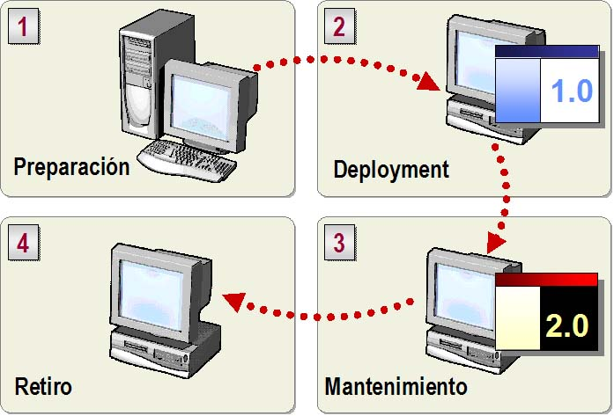

En Windows Server 2003, usted puede utilizar Group Policy para manejar el proceso de instalación de software centralizado a partir de una localización. Puede aplicar Group Policy settings a los usuarios o computadoras en un site, un dominio o una organizational unit para instalar automáticamente, actualizar o quitar software. Aplicando Group Policy settings al software, usted puede manejar varias fases de la instalación del software sin instalar software en cada computadora individualmente.

La lista siguiente describe cada fase en la instalación del software y el proceso de mantenimiento:

- Preparation. Usted primero puede instalar el software usando la estructura corriente de Group Policy object (GPO). También debe identificar los riesgos al usar la infraestructura actual para instalar software. Usted prepara los archivos que permiten a un programa ser instalado con Group Policy copiando los archivos de Windows Installer package para un programa a un software distribution point, el cual puede ser una carpeta compartida en un servidor. Puede adquirir el archivo Windows Installer package del vendedor del programa, o crear el archivo package usando una utilidad de terceras partes.
- Deployment. Usted crea una GPO que instala el software en la computadora y linkea la GPO a un contenedor apropiado de Active Directory. El software está instalado cuando la computadora se enciende o cuando un usuario inicia el programa.
- Maintenance. Usted actualiza el software con una nueva versión o lo reinstala con un service pack o un software update. El software entonces está automáticamente actualizado o reinstalado cuando la computadora se enciende o cuando el usuario inicia el programa.
- Removal. Para eliminar el software que no es requerido, usted quita el software package setting de la GPO que originalmente lo instaló. El software entonces se quita automáticamente cuando la computadora se enciende o cuando un usuario inicia sesión.

  - ¿Qué es Windows Installer?

Para habilitar Group Policy para instalación y administración de software, Windows Server 2003 usa Windows Installer. Este componente automatiza la instalación y el retiro de programas aplicando un sistema de reglas centralmente definidas durante el proceso de la instalación.

Windows Installer contiene dos componentes:

- Windows Installer service. Este servicio del lado del cliente automatiza completamente la instalación del software y el proceso de la configuración. El servicio Windows Installer puede también modificar o reparar un programa instalado existente. Instala un programa directamente del CD-ROM o usando Group Policy.
Para instalar un programa, el servicio Windows Installer requiere un Windows Installer package.
- Windows Installer package. Este archivo package contiene toda la información que el Windows Installer service requiere para instalar o quitar software. El archivo contiene:
  - Un archivo Windows Installer con una extensión .msi.
  - Archivos fuente externos que son requeridos para instalar o quitar el software.
  - Información estándar sobre el software y el package.
  - Los archivos del producto o una referencia a un punto de instalación donde residen los archivos del producto.

Las ventajas de usar tecnología Windows Installer incluye:

- Custom installations. Características opcionales de un aplicativo. Por ejemplo, clip art o un diccionario pueden ser visibles en un programa sin que la característica sea instalada. Aunque los comandos de menú son accesibles, la característica no está instalada hasta que el usuario accede al menú de comandos. Este método de instalación ayuda a reducir la complejidad y la cantidad de espacio de disco duro que el programa utiliza.
- Resilient applications. Si un archivo crítico se borra o se corrompe, el programa adquiere automáticamente una nueva copia del archivo de la fuente de la instalación, sin requerir la intervención del usuario.
- Clean removal. Windows Installer quita aplicaciones sin dejar archivos huérfanos o inadvertidamente romper otro aplicativo. Por ejemplo, cuando un usuario borra un archivo compartido que otro aplicativo requiere. También, Windows Installer quita todas las configuraciones de registry relacionadas y almacena las transacciones de instalación en una base de datos y en archivos de log subsecuentes.

  - Descripción del proceso de Software Deployment

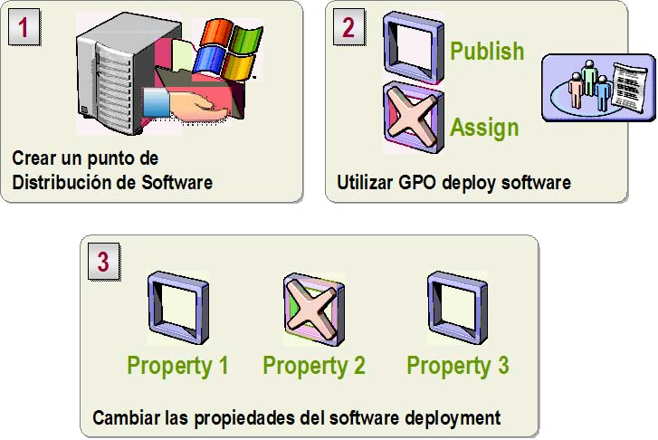

Cuando usted instala el software, está especificando cómo se instalan los aplicativos y cómo se mantienen en su organización.

Usted realiza las siguientes tareas al utilizar Group Policy para instalar nuevo software:

- Crea un software distribution point. Esta carpeta compartida en su servidor contiene el package y archivos del software para instalar. Cuando el software se instala en una computadora local, el Windows Installer copia archivos a la computadora.
- Utilizar la GPO para instalar software. Usted debe crear o realizar cambios necesarios a la GPO para el contenedor en que usted desea instalar el aplicativo. Usted puede configurar la GPO para instalar software para una cuenta de usuario o de computadora. Esta tarea también incluye seleccionar el tipo de instalación que usted requiere.
- Cambiar las características de la instalación del software. Dependiendo de sus requisitos, usted puede cambiar las características que fueron fijadas durante la instalación inicial del software.

  - Assigning Software vs. Publishing Software

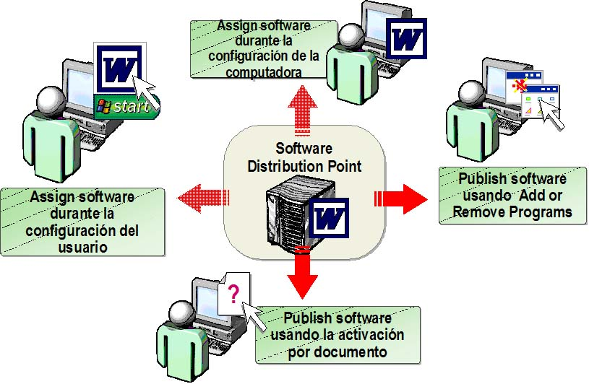

Los dos tipos de instalación son la asignación de software y la publicación de software.

Usando la asignación de software, usted se asegura de que el software esté siempre disponible para el usuario. Aparecen Start menú shortcuts y desktop icons para el aplicativo cuando el usuario inicia sesión. Por ejemplo, si el usuario abre un archivo que utilice Microsoft Excel en una computadora que no tiene Excel, pero Excel ha sido asignado al usuario, Windows Installer instala Excel en la computadora cuando el usuario abre el archivo. Además, el hecho de asignar software hace al software resilient. Si por cualquier razón el usuario quita el software, Windows Installer lo reinstala la próxima vez que el usuario inicia sesión e inicia el aplicativo.

Usando la publicación de software, usted se asegura de que el software esté disponible para que los usuarios lo instalen en sus computadoras. Windows Installer no agrega shortcuts en el escritorio del usuario o en el Start menu, y no realiza entradas en registry local. Porque los usuarios deben instalar el published software, usted puede publicar software solamente a los usuarios, no a las computadoras.

Usted puede asignar y publicar software usando uno de los métodos de la siguiente tabla.

Método de instalación | Método 1 | Método 2
Asignación | Durante la configuración del usuario. Cuando usted asigna software a un usuario, el software se anuncia en el escritorio del usuario cuando éste inicia sesión. La instalación no comienza hasta que el usuario hace doble clic en el icono de la aplicación o en un archivo asociado con la aplicación; es un método llamado activación de documento. Si el usuario no activa el aplicativo, el software no es instalado, así ahorra espacio del disco duro y tiempo. | Durante la configuración de la computadora. Cuando usted asigna software a una computadora, no se produce ningún aviso. En su lugar, el software se instala automáticamente cuando la computadora se enciende. Asignar software a una computadora le asegura que ciertos aplicativos estén siempre disponibles en esa computadora, sin importar quién la utilice. Usted no puede asignar software a una computadora que sea domain controller.
Publicación | Usando Add or Remove Programs. Un usuario puede abrir el Control Panel y hacer doble clic en Add or Remove Programs para exhibir los aplicativos disponibles. El usuario puede seleccionar un aplicativo y entonces hacer clic en Add. | Usar la activación de documento. Cuando usted publica una aplicación en Active Directory, habilitará el uso de archivos que esta aplicación soporte. Si un usuario hace doble clic en un tipo desconocido de archivo, la computadora envía una query a Active Directory para determinar si algún aplicativo está asociado a la extensión. Si Active Directory contiene tal aplicativo, la computadora lo instala.

- Práctica: ¿Cómo utilizar una GPO para instalar software?
Después de crear un software distribution point, usted crea una GPO que instale esos aplicativos, y después linkea la GPO al contenedor que contiene los usuarios o computadoras en que usted desea instalar el software.

Importante: no asignar ni publicar un Windows Installer package más de una vez en la misma GPO. Por ejemplo, si usted asigna Microsoft Office XP a computadoras que son afectadas por una GPO, no lo asigne ni lo publique a los usuarios afectados por la misma GPO.

Para utilizar una GPO para instalar software, realice los siguientes pasos:

  - Cree o edite la GPO.
  - Bajo Configuración de usuario o Configuración del equipo (dependiendo de si usted está asignando el software a los usuarios o a las computadoras, o publicándolo a los usuarios), expanda Configuración de software, haga clic derecho en Instalación de software, marque Nuevo, y después haga clic en Paquete.
  - En el cuadro Abrir, haga browse al software distribution point usando el nombre Universal Naming Convention (UNC). Por ejemplo, \\ServerName\ShareName. Seleccione el archivo package, y después haga clic en Abrir.
  - En el cuadro Implementar software, seleccione el método de instalación y después haga clic en Aceptar.

- Práctica: ¿Cómo cambiar las opciones para la instalación de software?
Un GPO puede contener varias configuraciones que afecten el modo en que un aplicativo es instalado, manejado y quitado. Usted puede definir las configuraciones por defecto global para los nuevos packages en la GPO. Puede cambiar algunas de estas configuraciones más adelante editando las propiedades del package en la extensión de la instalación de software. Después de instalar un software package, usted puede cambiar las características de la instalación que fueron fijadas durante la instalación inicial del software. Por ejemplo, puede prevenir a usuarios sobre la instalación del software package usando la activación de documento.

Para configurar las opciones implícitas para la instalación del software, realice los siguientes pasos:

- Cree o edite la GPO.
- Bajo Configuración de usuario o Configuración del equipo, expanda Configuración de software, haga clic derecho en Instalación de software, y después haga clic en Propiedades.
- En la lengüeta General, configure las opciones siguientes de la instalación de software:
  - Ubicación predeterminada de paquetes
  - Al agregar nuevos paquetes a la configuración de usuario
  - Opciones de la interfaz de usuario de instalación
- En la lengüeta Opciones avanzadas, seleccione la opción Desinstalar las aplicaciones cuando se salgan fuera del ámbito de administración.

Para cambiar las características de la instalación de software, realice los siguientes pasos:

  - En Instalación de software haga clic derecho en el package instalado, y después haga clic en Propiedades.
  - En el cuadro Propiedades, en la lengüeta Implementación, cambie las siguientes opciones:
- Tipo de implementación
- Opciones de implementación
- Opciones de la interfaz de usuario de instalación

    - ¿Qué es la modificación de software?

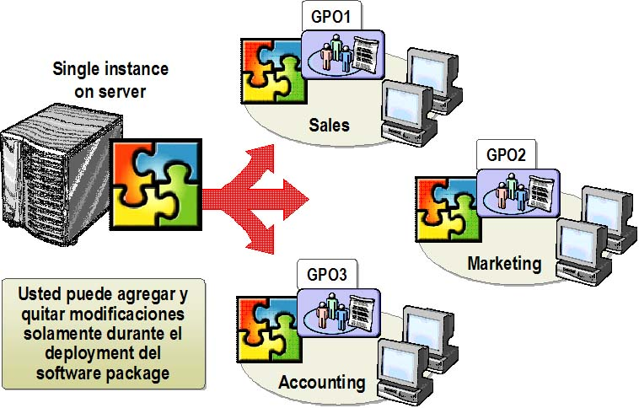

Las modificaciones se asocian a un Windows Installer package en la instalación anterior que utilice ese Windows Installer package para instalar o modificar el aplicativo.

Instalar varias configuraciones de un aplicativo permite a diversos grupos en su organización utilizar un paquete de software de diversas maneras. Usted puede utilizar modificaciones de software, o archivos .mst (también llamados archivos de transformación), para instalar varias configuraciones de un aplicativo. Un archivo .mst es un custom software package que modifica el modo en que Windows Installer instala el .msi package asociado.

Windows Installer aplica modificaciones a packages en el orden que usted especifica. Para guardar modificaciones en un archivo .mst, usted corre el custom installation wizard, y entonces elige el archivo .msi en el cual basar la transformación. Debe determinar el orden en el cual aplicar las transformaciones a los archivos antes de asignar o publicar el aplicativo.

Ejemplo: una organización grande, por ejemplo, puede desear instalar Microsoft Office XP, pero los requisitos por departamento para el Office suite varían extensamente en la organización. En lugar de configurar manualmente cada uno de los departamentos, usted puede utilizar diferentes GPOs y archivos .mst en combinación con los archivos .msi por defecto para cada departamento para instalar varias configuraciones de Office XP. En este ejemplo, usted puede correr el Office XP custom installation wizard del Office Resource Kit para crear el archivo de transformación.

    - Tipos de actualizaciones de software

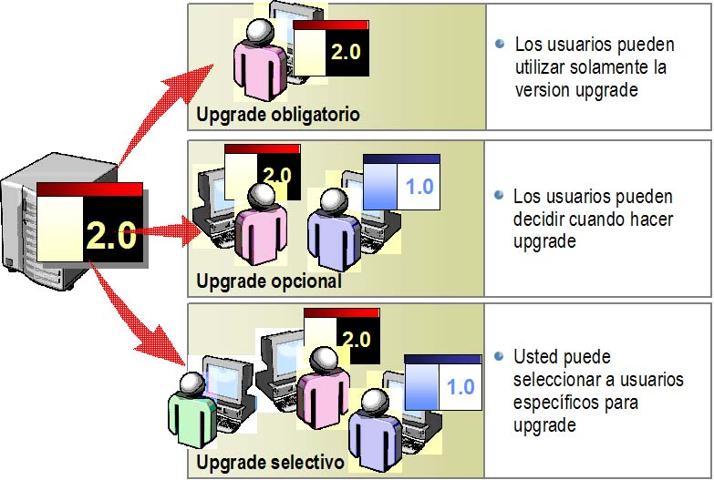

Las tareas en una organización son dinámicas y variadas. Usted puede utilizar Group Policy para instalar y administrar software upgrades que cumplan con requisitos departamentales en su organización. Las actualizaciones implican típicamente cambios importantes al software y tienen nuevos números de versión. Generalmente, un número sustancial de archivos cambia para una actualización.

Varios acontecimientos en el ciclo de vida de un aplicativo pueden accionar la necesidad de una actualización, incluidos los siguientes:

- Se lanza una nueva versión del software que contiene nuevas y mejoradas características.
- Se han hecho parches de seguridad o realces funcionales al software desde el lanzamiento pasado.
- Una organización decide utilizar un software de diversos vendedores.

Hay tres tipos de actualizaciones:

Mandatory upgrades. Estas actualizaciones sustituyen automáticamente una vieja versión del software con la nueva versión. Por ejemplo, si los usuarios utilizan actualmente la versión del programa 1.0, se quita esta versión, y la versión del programa 2.0 se instala la próxima vez que la computadora se enciende o el usuario inicia sesión.
Optional upgrades. Estas actualizaciones permiten que los usuarios decidan cuándo actualizar a la nueva versión. Por ejemplo, los usuarios pueden determinar si desean actualizar a la versión 2.0 del software o continuar usando la versión 1.0.
Selective upgrades. Si algunos usuarios requieren una actualización pero otros no, usted puede crear GPOs múltiples que se aplican a los usuarios que requieren la actualización y crear los paquetes de software apropiados en ellas.

- Práctica: ¿Cómo actualizar el software instalado?
Usted utiliza la instalación de software para establecer el procedimiento de actualización de software a la versión actual.

Para instalar una actualización, realice las siguientes tareas:

- Instale la versión siguiente del software.
- Abra Instalación de software, haga clic derecho en la nueva versión, y después haga clic en Propiedades.
- En el cuadro Propiedades, en la lengüeta Actualizaciones, en la sección Paquetes que este paquete actualizará, haga clic en Agregar, y después seleccione la anterior versión (actual) del software.
Usted puede actualizar un aplicativo usando la GPO actual o seleccionando una GPO específica. Si ambas versiones del programa tienen un Windows Installer Package de forma nativa, este paso se realiza automáticamente.
- Haga clic en El paquete puede actualizar un paquete existente o en Desinstalar el paquete existente e instalar el paquete actualizado, y después haga clic en Aceptar.
- Seleccione el tipo de actualización:
  - Para realizar un mandatory upgrade, seleccione el cuadro Actualización necesaria para paquetes existentes, y después haga clic en Aceptar.
  - Para realizar un optional upgrade, limpie el cuadro Actualización necesaria para paquetes existentes, y después haga clic en Aceptar.

    - ¿Cómo funciona la reinstalación de software?

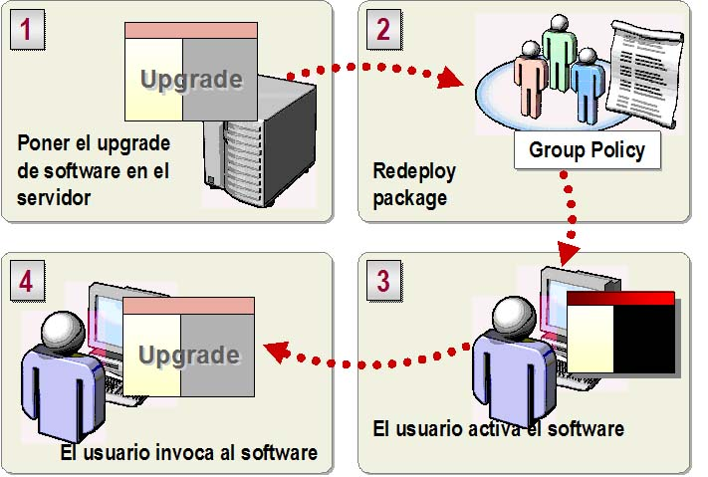

Redeployment es la aplicación de service packs y actualizaciones de software al software instalado. Usted puede instalar un package instalado forzando la reinstalación del software. La reinstalación puede ser necesaria si el software package instalado previamente es actualizado pero sigue teniendo la misma versión o si hay problemas de interoperabilidad o virus que la reinstalación del software solucione.

Cuando usted marca un archivo package para reinstalación, el software se anuncia a cada uno de aquellos a los que se ha concedido el acceso al aplicativo, a través de asignación o publicación. Entonces, dependiendo de cómo el package original haya sido instalado, se presenta uno de estos tres escenarios:

- Cuando usted asigna software a un usuario, el Start menú los shortcuts de escritorio y la configuración de registry son relevantes al software y son actualizados la próxima vez que el usuario inicie sesión. Cuando el usuario inicie el software, el service pack o actualización de software se aplica automáticamente.
- Cuando usted asigna software a una computadora, el service pack o actualización de software se aplica automáticamente la próxima vez que la computadora se encienda.
- Cuando usted publica software, el software estará disponible para instalar la próxima vez que el usuario inicie sesión, dejando en él la responsabilidad para instalarlo si lo necesita.

- Práctica: ¿Cómo reinstalar software?
Usted utiliza la instalación de software para establecer el procedimiento de reinstalación de software. Antes de reinstalar, asegúrese de que el servicio incluya un nuevo archivo Windows Installer package (.msi). Si no, no podrá reinstalar el software, porque solamente el nuevo archive package contiene las instrucciones para instalar los archivos nuevos que el service pack o actualización de software contiene.

Para reinstalar un software, realice las siguientes tareas:

- Obtenga el service pack o actualización de software del vendedor del aplicativo y coloque los archivos en las carpetas apropiadas de instalación.
- Edite la GPO que originalmente instaló el software.
- Abra Software Installation, haga clic derecho en el nombre del archive package, manque All Tasks, y después haga clic en Redeploy Application.
- En el cuadro de diálogo, haga clic en Yes.

  - Métodos para quitar software instalado

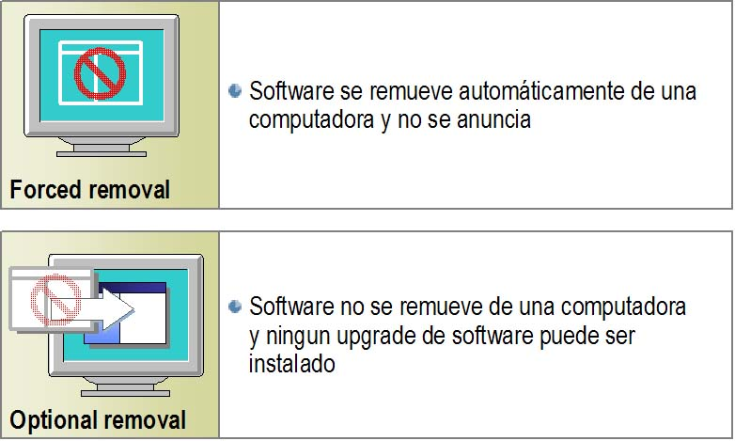

Puede ser necesario quitar el software si una versión no es soportada en adelante o si los usuarios ya no requieren el software. Usted puede forzar el retiro del software o dar a los usuarios la opción de continuar usando el viejo software.

Hay dos métodos de remoción:

- Forced removal. Usted puede forzar la remoción del software, lo cual automáticamente elimina el software de la computadora la próxima vez que la computadora se encienda o la próxima vez que un usuario inicie sesión, lo cual ocurre en caso de un Group Policy setting de usuario. El software se elimina antes de que aparezca el escritorio del usuario.
- Optional removal. Usted puede quitar el software de la instalación de software sin forzar el retiro físico del software. El software no se quita realmente de las computadoras. Éste no aparece más en Agregar o quitar programas, pero los usuarios todavía pueden utilizarlo. Si los usuarios eliminan manualmente el software, no podrán reinstalarlo.

Práctica: ¿Cómo quitar software instalado?
Cuando usted utiliza Group Policy para instalar software, puede configurar la GPO para eliminar el software viejo o si ya no es requerido por su organización.

Usted puede también quitar software viejo configurando la GPO que permite a los usuarios un optionally upgrade a un nuevo software package.

Para quitar software instalado, realice los siguientes pasos:

  - Abra la GPO que fue utilizada originalmente para instalar el software.
  - En Software Installation, haga clic derecho en el nombre del package, marque Todas las tareas, y después haga clic en Quitar.
  - En el cuadro Quitar software, haga clic en una de las siguientes opciones, y después, en Aceptar:
    - Desinstalar inmediatamente el software de usuarios y equipos.
    - Permitir a los usuarios seguir utilizando el software pero impedir nuevas instalaciones.

Nota: usted debe asegurarse de que los usuarios reinicien sus computadoras si el cambio afecta a la computadora o inicien sesión nuevamente si el cambio afecta al usuario.

  - Group Policy Management Console (GPMC)

Conjuntamente con Microsoft® Windows Server 2003, Microsoft está lanzando una nueva herramienta, Group Policy Management, que unifica la administración de Group Policy. La Microsoft Group Policy Management Console (GPMC) proporciona una sola solución para manejar todas las tareas relacionadas con Group Policy. Consiste en un nuevo Microsoft Management Console (MMC) snap-in y un sistema de interfaces de scripting para administración de Group Policy. La GPMC le ayuda a usted a manejar su empresa con más eficacia.

    - ¿Qué es la Group Policy Management Console?

La Group Policy Management Console (GPMC) es una herramienta nueva para manejar Group Policy en Windows Server 2003.

La GPMC:
- Permite que usted maneje Group Policy para múltiples forests, dominios y organizational units a partir de una interfaz constante.
- Exhibe los links, herencia y delegación de Group Policy.
- Muestra los contenedores a los cuales se aplican policies.
- Proporciona reportes HTML de las configuraciones.
- Proporciona las herramientas para mostrar el Resultant Set of Policies (RSoP) y experimentar con combinaciones propuestas de policies.

Nota: la GPMC no viene con Windows Server 2003. Usted puede descargarla de http://www.microsoft.com/windowsserver2003/gpmc/default.mspx.

    - GPMC: requisitos del sistema
GPMC le ayuda a manejar ambos dominios basados en Windows 2000 y Windows Server 2003 con Active Directory® service. En cualquier caso, la computadora en la cual corre GPMC debe funcionar con uno de los sistemas operativos siguientes:

- Windows Server 2003.
- Windows XP Professional con Service Pack 1 (SP1) y Microsoft .NET Framework.

Además, es requerido un hotfix post-SP1 (QFE Q326469). Este QFE actualiza su versión de gpedit.dll a la versión 5.1.2600.1186, la cual se requiere para GPMC. Este QFE se incluye con GPMC, y la instalación de GPMC le pregunta sobre su instalación. Sin embargo, si el lenguaje de GPMC no concuerda con el lenguaje de su sistema operativo, GPMC no instalará el QFE, y usted necesitará obtener e instalar este QFE por separado. Este QFE será incluido en Windows XP Service Pack 2.

    - Instalación de GPMC
La instalación de GPMC es un proceso simple que implica la ejecución de un Windows Installer (.MSI) package. Los archivos necesarios serán instalados en la carpeta \Program Files\GPMC.

- Haga doble clic en gpmc.msi package, y luego, clic en Siguiente.
- Acepte el Contrato de licencia (EULA) y haga clic en Siguiente.
- Haga clic en Finalizar para terminar la instalación.

Sobre la finalización de la instalación, la lengüeta Group Policy que aparece en las páginas de propiedades de sites, dominios y organizational units (OUs) en el Active Directory snap-ins es actualizada para proporcionar un acceso directo a la GPMC. La funcionalidad que existió previamente en la lengüeta original de Group Policy ya no está disponible; toda la funcionalidad para manejar Group Policy está disponible a través de la GPMC.

Para abrir el GPMC snap-in directamente, utilice cualquiera de los métodos siguientes:

- Haga clic en Inicio, luego en Ejecutar, ingrese GPMC.msc, y después haga clic en Aceptar.
- Haga clic en el acceso Administración de directivas de grupo en la carpeta Herramientas administrativas del Start Menú o en el Control Panel.
- Para crear una consola custom MMC: haga clic en Inicio, luego en Ejecutar, ingrese MMC, y después haga clic en Aceptar. En el menú Archivo, haga clic en Agregar o quitar complemento, luego en Agregar, seleccione Administración de directivas de grupo, haga clic en Agregar, luego en Cerrar y, después, en Aceptar.

Para reparar o quitar GPMC, use Agregar o quitar programas en Panel de control. Alternativamente, corra el gpmc.msi package, seleccione la opción apropiada y haga clic en Finalizar.

    - Group Policy Modeling y Group Policy Results

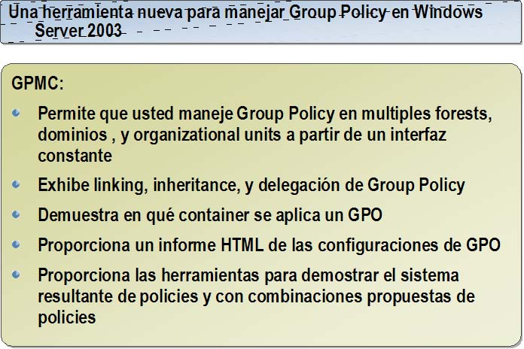

Group Policy Modeling
Windows Server 2003 tiene una nueva característica de gran alcance. Group Policy Management permite que el usuario simule la aplicación de policy que sería aplicada a los usuarios y a las computadoras antes de aplicar realmente policies. Esta característica es conocida como Resultant Set of Policy (RSoP). Modo de planeamiento en Windows Server 2003, se integra en GPMC como Group Policy Modeling. Esta característica requiere un domain controller Windows Server 2003 en el forest porque la simulación es realizada por un servicio que está solamente presente en domain controllers Windows Server 2003.

Sin embargo, usando esta característica, usted puede simular el resultant set of policy para cualquier computadora en el forest, incluidas las que funcionan con Microsoft Windows® 2000.

Group Policy Results
Esta característica permite que los administradores determinen la resultant set of policy que fue aplicada a una computadora específica y (opcionalmente) el usuario que inició sesión en esa computadora. Los datos que se presentan son similares a los datos de Group Policy Modeling. Sin embargo, son diferentes de Group Policy Modeling, ya que estos datos no son una simulación. Es el resultado real de resultant set of policy obtenidos de la computadora destino. También difiere de Group Policy Modeling en los datos de Group Policy Results que se obtienen del cliente, y no se simula en el domain controller. El cliente debe correr Windows XP, Windows Server 2003 o superior. No es posible conseguir Group Policy Results para computadoras que corran Windows 2000 o anterior.

    - Administrando múltiples forests
Múltiples forests pueden ser agregados fácilmente a la consola:

- Haga clic derecho en el nodo de la raíz Administración de directivas de grupo, y seleccione Agregar bosque.
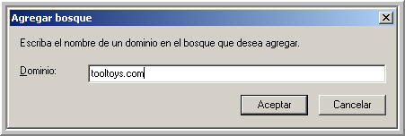

- Especifique el nombre DNS o NetBIOS del dominio deseado en el forest que no se haya cargado en GPMC, y haga clic en OK.
El forest especificado aparecerá como nodo secundario en la consola, y el forest es cargado en la consola con el dominio que fue incorporado en el cuadro Agregar bosque.
- Para quitar un nodo de forest, simplemente haga clic derecho en el nodo y seleccione Quitar.

Por defecto usted puede agregar solamente forest a la GPMC si hay 2-way trust con el forest del usuario que corre la GPMC.

    - Contenido de dominios
Dentro de cada dominio, GPMC proporciona una vista basada en policy de Active Directory y los componentes asociados a las Group Policy, por ejemplo GPOs, WMI filters y GPO links. La visión en GPMC es similar a la visión en Active Directory Users and Computers MMC snap-in en que muestra la jerarquía de OU. Sin embargo, GPMC difiere de este snap-in porque, en vez de mostrar usuarios, computadoras y grupos en OUs, exhibe las GPOs que están linkeadas a cada contenedor.

Cada nodo de dominio en GPMC exhibe los puntos siguientes:

- Todas las GPOs linkeadas al dominio.
- Todas las top-level OUs, y una vista del árbol de OUs y GPOs linkeadas a cada una de las OUs.
- Los contenedores de Objetos de directivas de grupo muestran todas las GPOs en el dominio.
- El contenedor Filtros WMI muestra todos los WMI Filters en el dominio.

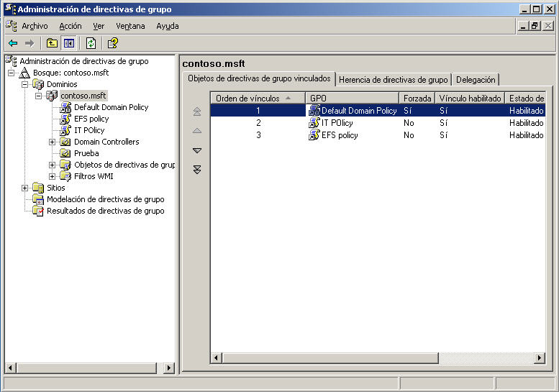

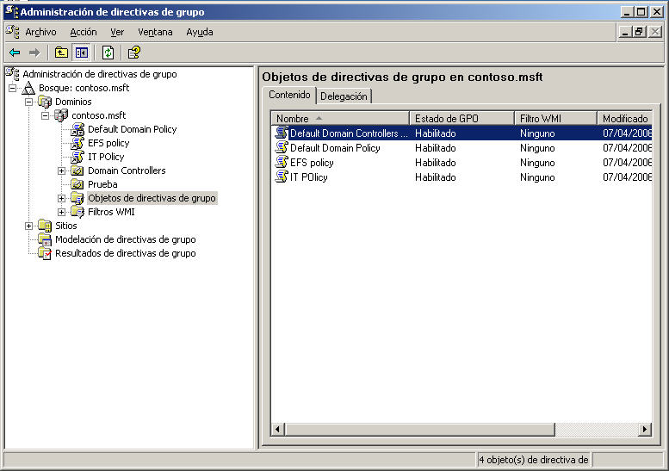

    - Reportes de configuración de GPO
La lengüeta de configuración de GPO o GPO link en GPMC muestra un informe HTML que exhibe todas las configuraciones definidas en la GPO. Haciendo clic en esta lengüeta se genera un informe de las configuraciones en la GPO. Este informe puede ser generado por cualquier usuario con acceso de lectura al GPO. Sin GPMC, usuarios que no tenían acceso de escritura a una GPO no podían leer y revisar configuración en esa GPO. Esto es porque el editor de Group Policy Object requiere que el usuario tenga permisos de lectura y escritura al abrir la GPO.

Los informes HTML también facilitan que el administrador pueda ver todas las configuraciones que se contengan en una GPO de un vistazo. Seleccionando la opción Mostrar todo en la parte superior del informe, el informe se amplía completamente y se muestran todas las configuraciones.

Para ver o guardar un informe directamente en un browser Web, usted debe utilizar Internet Explorer 6 o Netscape 7. Netscape 7 no soporta la funcionalidad que le permite mostrar u ocultar datos en informes.

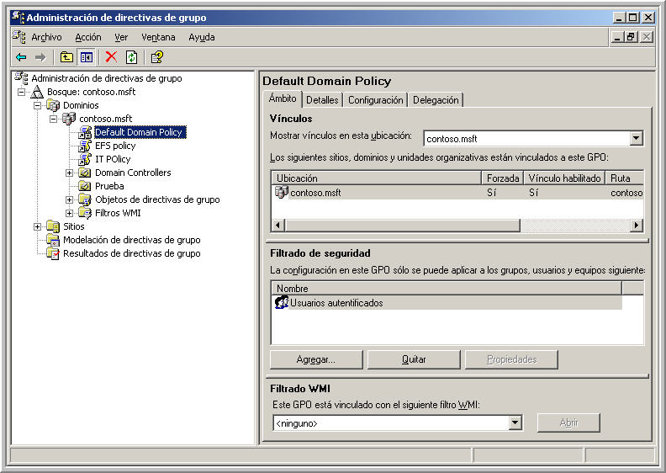

    - Operaciones con GPO
Las operaciones GPO refieren a la capacidad de copia de seguridad (export), restaurar, importar y copiar de GPOs. Hacer backup de GPO consiste en hacer copia de los datos de GPO al sistema de archivos. Observe que la función Hacer copia de seguridad también sirve como la función de la exportación para GPOs.

El Restore de GPO toma un backup existente y recrea la GPO en el dominio. El propósito del restore es reajustar una GPO específica al estado idéntico que tenía al realizar el backup. Por lo tanto, la operación de restore no puede ser utilizada para transferir GPOs a través de dominios. Para esta operación debe utilizar la importación de GPO o la operación de copy.

    - Backup
El Backup de GPO pone una copia de todos los datos relevantes de GPO en una localización especificada del sistema de archivos. Los datos relevantes incluyen:

- El GPO GUID y dominio.
- Configuraciones GPO.
- La Discretionary Access Control List (DACL) de la GPO.
- Los WMI filter links.

La operación de backup solamente hace backup de componentes de la GPO que están en Active Directory y en la estructura de archivo de GPO en SYSVOL. La operación no captura los datos almacenados fuera de la GPO, como WMI filters e IP Security policies. Éstos son objetos separados con su propio sistema de permisos, y es posible que un administrador que realiza el backup o el restore no tenga los permisos requeridos en esos otros objetos.

Los administradores pueden hacer backup de una o más GPOs usando los métodos siguientes:

- Haciendo clic derecho en la GPO bajo el nodo Objetos de directivas de grupo y eligiendo Hacer copia… del menú de contexto.
- Haciendo clic derecho en una o más GPOs en la lengüeta Contenido del nodo Objetos de directiva de grupo y eligiendo Hacer copia… del menú de contexto. Esto hace backup de la(s) GPO(s) seleccionada(s).
- Haciendo clic derecho en el nodo Objetos de directiva de grupo, y eligiendo la opción Hacer copia de seguridad de todos…. Esto hace backup de todas las GPOs en el dominio.
- Usando los GPO backup scripts.
Usted puede escribir sus propios scripts, o utilizar la muestra de scripts incluida con GPMC en la carpeta GPMC\scripts. Hay dos scripts: BackupGPO.wsf y BackupAllGPOs.wsf, que se incluyen con GPMC y que puede utilizar para hacer backup de GPOs.

    - Restore
La operación de Restore de GPO restaura la GPO a un estado anterior. La operación de restore puede ser utilizada en los dos casos siguientes: a la GPO se le realizó backup pero se ha eliminado desde entonces, o la GPO está viva y usted desea volver a un estado anterior.

La operación de restore sustituye los siguientes componentes de una GPO:

- Configuraciones de GPO.
- ACLs en la GPO.
- Los WMI filter links.

Usted puede realizar un restore de GPOs usando cualquiera de los siguientes métodos:

- Para hacer restore de una GPO existente, haga clic derecho a la GPO en el contenedor Objetos de directivas de grupo y seleccione Restaurar desde copia de seguridad… Esto abre el Asistente para restaurar Objeto de directiva de grupo.
- Use los GPO restore scripts. Usted puede escribir sus propios scripts, o utilizar las muestras de scripts incluidas con GPMC en la carpeta GPMC\scripts. Hay dos scripts: RestoreGPO.wsf y RestoreAllGPOs.wsf.

    - Import
La operación de importación transfiere configuración en una GPO existente en Active Directory usando un backup de GPO en la localización del sistema de archivos como su fuente. Las operaciones de importación se pueden utilizar para transferir configuraciones a través de GPOs dentro del mismo dominio, a través de dominios en el mismo forest, o en forests separados.

Las operaciones de importación son ideales para emigrar Group Policy a través de ambientes donde no hay confianza.

Las operaciones de importación se pueden realizar usando cualquiera de los métodos siguientes:

- Haga clic derecho en la GPO bajo el nodo Objetos de directivas de grupo y, luego, clic en Importar configuraciones. Esto inicia un wizard que lo guía en el proceso de seleccionar el backup y, opcionalmente, especificando una tabla de migración, si es apropiado.
- Use cualquiera de los scripts ImportGPO.wsf o ImportAllGPOs.wsf que se incluyen con GPMC.

    - Copy
Una operación de copia transfiere configuraciones usando una GPO existente en Active Directory como la fuente y crea una GPO nueva como su destino. Una operación de copia se puede utilizar para transferir configuraciones a una GPO nueva cualquiera en el mismo dominio, en otros dominios en el mismo forest, o en forests separados. Puesto que una operación de copia utiliza una GPO existente en Active Directory como origen, se requiere confianza entre el origen y los dominios del destino.

Las operaciones de copia se pueden realizar usando cualquiera de los métodos siguientes:

- Haciendo clic derecho en la GPO origin y eligiendo la copy, luego haciendo clic derecho en el contenedor Objetos de directiva de grupo en el dominio deseado de destino, y seleccionando la opción Paste.
- Usando drag and drop para arrastrar la GPO origin al contenedor Objetos de directiva de grupo en el dominio destino.
- Usando el script CopyGPO.wsf command-line que se incluye con GPMC.

Para obtener más información:
http://www.microsoft.com/windowsserver2003/gpmc/default.mspx
http://www.microsoft.com/windowsserver2003/gpmc/migrgpo.mspx
http://www.microsoft.com/grouppolicy
http://www.microsoft.com/technet/grouppolicy

Nota: en el archivo adjunto de Virtual Labs encontrará prácticas disponibles para una mejor comprensión de estos temas. Éstas son:
  - Beneficios de GP.
  - GPO vs links en GPO.
  - Orden de procesamiento de GP.
  - Introducción a GPMC.
  - Creando una nueva GPO para usuarios.
  - Usando el editor de GPO.
  - Usando GP para asegurar el escritorio.

